|  |  |  |  |
| --- | --- | --- | --- |
| **Adı:** |  | **…………………. Ortaokulu** |  |
| **Soyadı:** |  | **………………. Eğitim Öğretim Yılı** | Tarih: ……/……/ 202.. |
| **Sınıfı:** |  | **TEMEL DİNİ BİLGİLER (İSLAM1)** | Aldığı Not |
| **No:** |  | **6. Sınıf 1.Dönem 1. Yazılı / Sınav Soruları** |  |

1. **Aşağıdaki çoktan seçmeli soruları cevaplandırınız. (12*5=60 puan)**

Kişinin kendi davranışlarının sonuçlarını üstlenmesi anlamına gelir.

**1-Yukarıdaki metinde tanımlanan kavram aşağıdakilerden hangisidir?**

A-Ahlak B-Davranış

C-Sorumluluk D-İrade

**2- İnsanın ilk ve en önemli sorumluluğu kime karşıdır?** A-Peygamber’e(sav) B-Ailesine

C-Topluma D-Allah’a(cc)

Kur’an-ı Kerim’de; “Andolsun, Allah’ın Resulü’nde sizin için; Allah’a ve ahiret gününe kavuşmayı uman, Allah’ı çok zikreden kimseler için güzel bir örnek vardır.” buyrulmuştur.

**3-Yukarıda verilen ayette istenen mesaj nedir?**

1. Salavat Getirmek ve O’nu(sav) saygıyla Anmamız
2. Örnek Almak ve Sünnetine Uymamız
3. Herkesten Çok Sevmemiz
4. İbadet, Dua, Zikir ve Şükür de bulunmamız

**4-İslam alimleri tarafından insanın ahlaki yönü dört temel erdem üzerinden ele alınmıştır. Aşağıdakilerden hangisi bunlardan birisi değildir?**

A-Adalet B- İffet C- Hikmet D-Gurur

**5-** İzlenen yol, yöntem, örnek alınan uygulama, gidişat demektir. Hz. Peygamber’in (s.a.v.); iman, ibadet, ahlak ve sosyal ilişkilerin tamamını kapsayan söz ve davranışlarına denir. İslam dinin temel kaynaklarından biridir.

**Arkadaşlarıyla ders çalışan Ayşe aşağıdaki kavramlardan hangisinin tanımını yapmaktadır?**

**A)** Kur’an **B)** Sünnet

**C)** İhlas **D)** İbadet

“(Resulüm!) De ki: Duanız olmasa Rabbim size ne diye değer versin!..”(Furkan Suresi 77)

**6-Yukarıdaki ayete göre dua ile ilgili aşağıdakilerden hangisi çıkarılamaz ?**

**A)**Dua ibadetin özüdür

**B)**Mü’min dua sayesinde Allah katında değer kazanır.

**C)**Mü’min ile Allah arasındaki bağı güçlendirir.

**D)**Dua sadece belirli zamanlarda yapılmalıdır.

**7--“**De ki: “Eğer babalarınız, oğullarınız, kardeşleriniz, eşleriniz, aşiretiniz, kazandığınız mallar, kesada uğramasından korktuğunuz bir ticaret ve beğendiğiniz meskenler size Allah’tan, peygamberinden ve onun yolunda cihattan daha sevgili ise artık Allah’ın emri gelinceye kadar bekleyin! Allah fasık topluluğu doğru yola erdirmez.”

**Yukarıda verilen ayette istenen mesaj nedir?**

1. Hz. Muhammed’i (s.a.v.) Herkesten Çok Sevmek

B- Hz. Muhammed’e (s.a.v.) İnanmak ve Tasdik Etmek C- Hz. Muhammed’e (s.a.v.) Samimiyetle Teslim Olmak D- Hz. Muhammed’e (s.a.v.) Salavat Getirmek

**8-**“Artık kim zerre ağırlığınca bir hayır işlerse, onun mükâfatını görecektir. Kim de zerre ağırlığınca bir kötülük işlerse, onun cezasını görecektir.”

(Zilzal suresi 7-8)

**Yukarıdaki ayetten bahsedilen ana düşünce nedir ?**

**A)**Kişi yaptıklarının karşılığını bulur.

**B)**İnsan yaptıklarını bu dünyada karşılığını görür

**C)**Kişi yaptıklarından sorumlu değildir.

**D)**Allah insana özgür irade vermemiştir.

**9-Aşağıdakilerden hangisi Allah’a(cc) karşı sorumluluklarımızdan biri değildir ?**

**A)**Allah’ı **(cc)**  bilmek ve tanımak

**B)**Allah’tan**(cc)**  başkasına ibadet edilmeyeceğini bilmek

**C)**Allah’a**(cc)**  verdiği nimetlerden dolayı şükretmek

**D)**Allah’a**(cc)**  şirk koşmak

**10-“**Allah’ı(cc) hatırda tutmak ve O’nu anmaktır”.

**Yukarıdaki tanım aşağıdaki kavramlardan hangisine aittir?**

1. İhlas B. Zikir C. Hafız D. İman

Yüce Allah “ Ben cinleri ve insanları , ancak bana kulluk etsinler diye yarattım” buyuruyor.

**11-Allah’ın(cc) bu ayette vurguladığı kavram aşağıdakilerden hangisidir?**

1. Dua B. Şükür C. İbadet D. İman

“İnsan, kendisinin başıboş bırakılacağını mı zanneder.” **12-Yukarıdaki ayette verilen mesaj nedir?**

A-İnsanın ahlaklı olması B-İnsanın başıboş olduğu C-İnsanın sorumluluğu D-İnsanın dünyalık olduğu

1. **Aşağıdaki cümlelerde boş bırakılan yerleri verilen kelimelerle doldurunuz.(5*4=20 Puan)**

|  |  |  |  |  |
| --- | --- | --- | --- | --- |
| **ADALET** | **MÜSLÜMAN** | **KURAN-I KERİM** | **SORUMLULUK** | **İNFAK** |

1. **……………………………..** insanlar için rahmet ve hidayet rehberi bir kitaptır .
2. **………………………..** Allah’ın (c.c.) rızasını kazanmak için karşılıksız yardım anlamına gelir
3. Kişinin kendi davranışlarının sonuçlarını üstlenmesine ………………….. denir.
4. “………………………….., elinden ve dilinden başkalarının güven içinde olduğu kimsedir.
5. ................ bir şeyi yerli yerine koymak, hak sahibine hakkını vermek anlamına gelir.
6. **Aşağıdaki cümleler doğru olanların başına (D), yanlış olanların başına ise (Y) yazınız.**

**(5*4=20 Puan)**

1. (…..) İnsanın Allah’a karşı ahlaki sorumluklarından biri de kulluk görevini yerine getirmektir.
2. (…..) Müslüman; Allah’ın (c.c.) emir ve yasaklarını kabul eden ve O’na teslim olan kimsedir.
3. (…..) Müslümanda olması gereken ahlaki değerlerden biri de cimri olmaktır.
4. (…..) İffet, bir şeyi yerli yerine koymak, hak sahibine hakkını vermek anlamına gelir.
5. (…..) Kur’an okumak bir ibadettir.

**Başarılar Dilerim 😊**

**Din Kültürü ve Ahlak Bilgisi Öğretmeni**

**……………………………………………..**

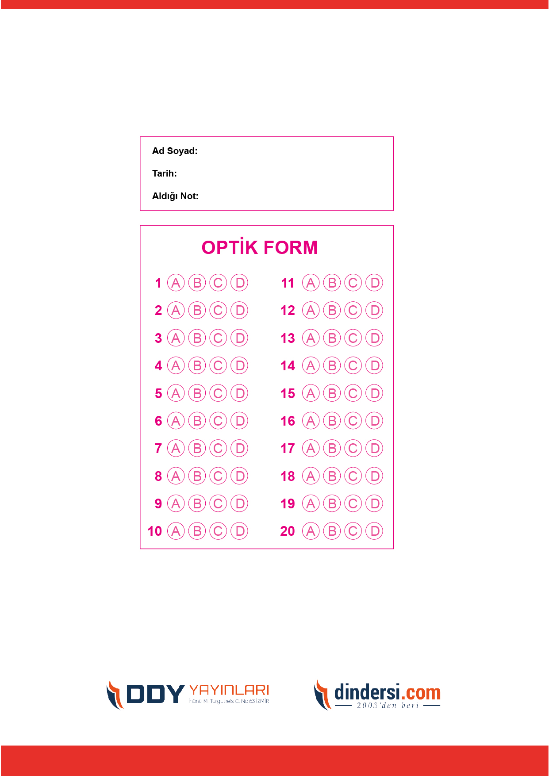

***DİĞER SINAVLAR İÇİN TIKLAYINIZ.***

